Инструкция по подключению Автоплатежа по поставщику ПАО «Газпром газораспределение Нижний Новгород».

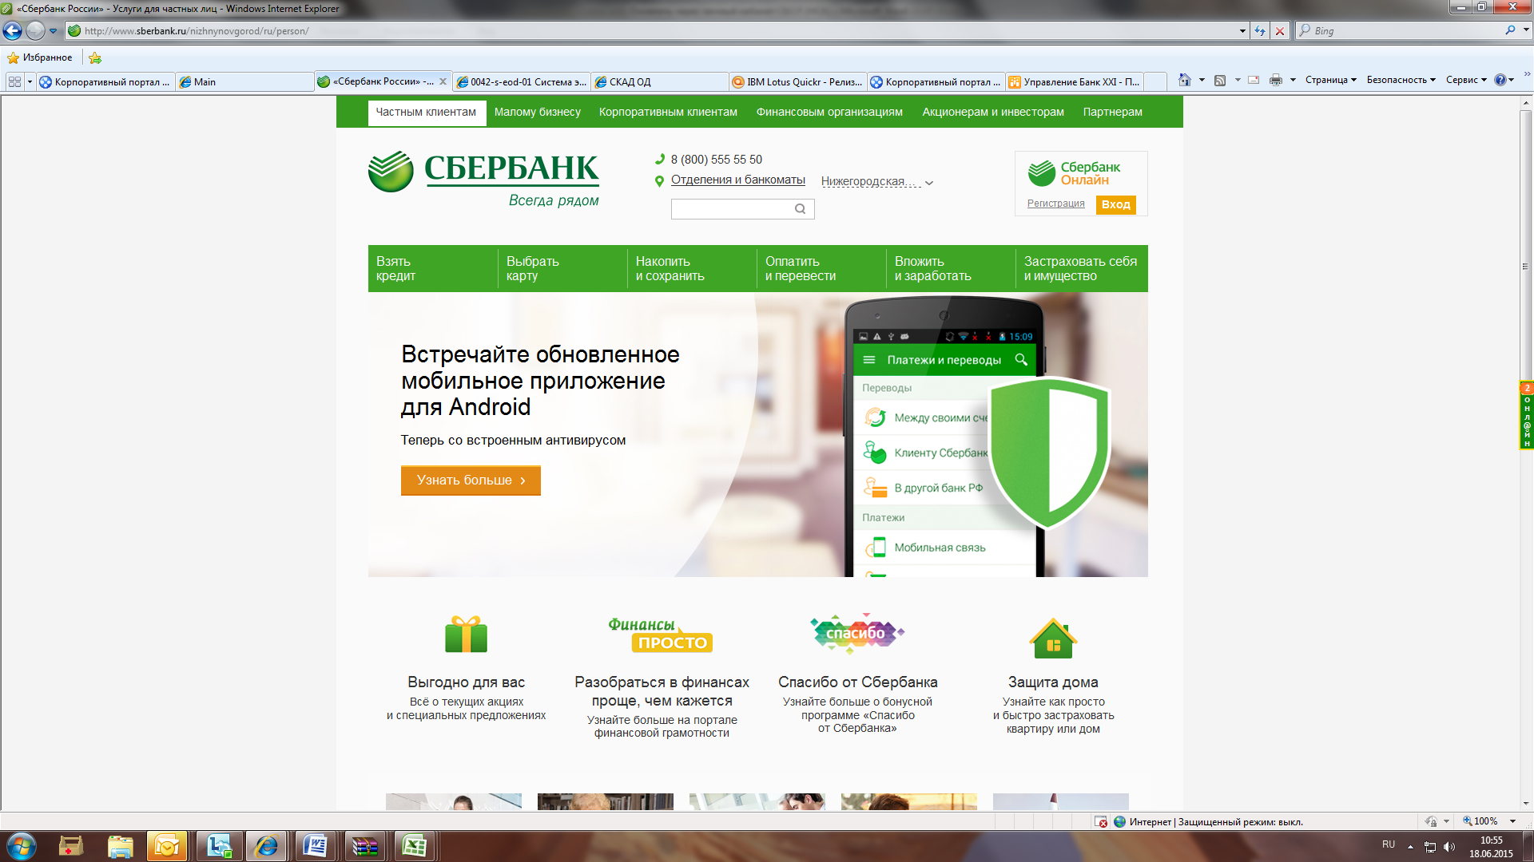
1. Зайдите на сайт www.sberbank.ru с любого компьютера или мобильного устройства и нажмите Вход в верхнем правом углу сайта или перейдите по ссылке. Введите логин и пароль и совершите вход внутр личного кабинета Сбербанк Онлайн.

2) В правом меню Сбербанк Онлайн на главной странице  выберите Мои автоплатежи 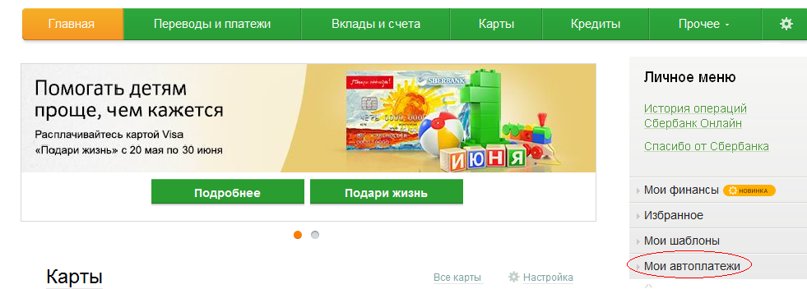 | 3) В открывшемся меню перейдите по ссылке  Подключить автоплатеж.  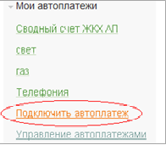

4) Заполните настройки Автоплатежа:  - выберите Тип: По выставленному счету  - оплачивать: Раз в месяц  - ожидаемая дата оплаты: для корректной работы установите любую дату после 10 числа следующего за отчетным месяцем (если дата оплаты по квитанции не позднее 31 числа) для того, чтобы была возможность у Банка проверить наличие задолженности по базе поставщика несколько раз до наступления окончания срока оплаты по квитанции.  - сумма: укажите максимальную месячную сумму, которую Вы когда-либо оплачивали по данному поставщику в течение года  - название: любое понятное для Вас название, например, Газпром.  Нажмите Подключить.  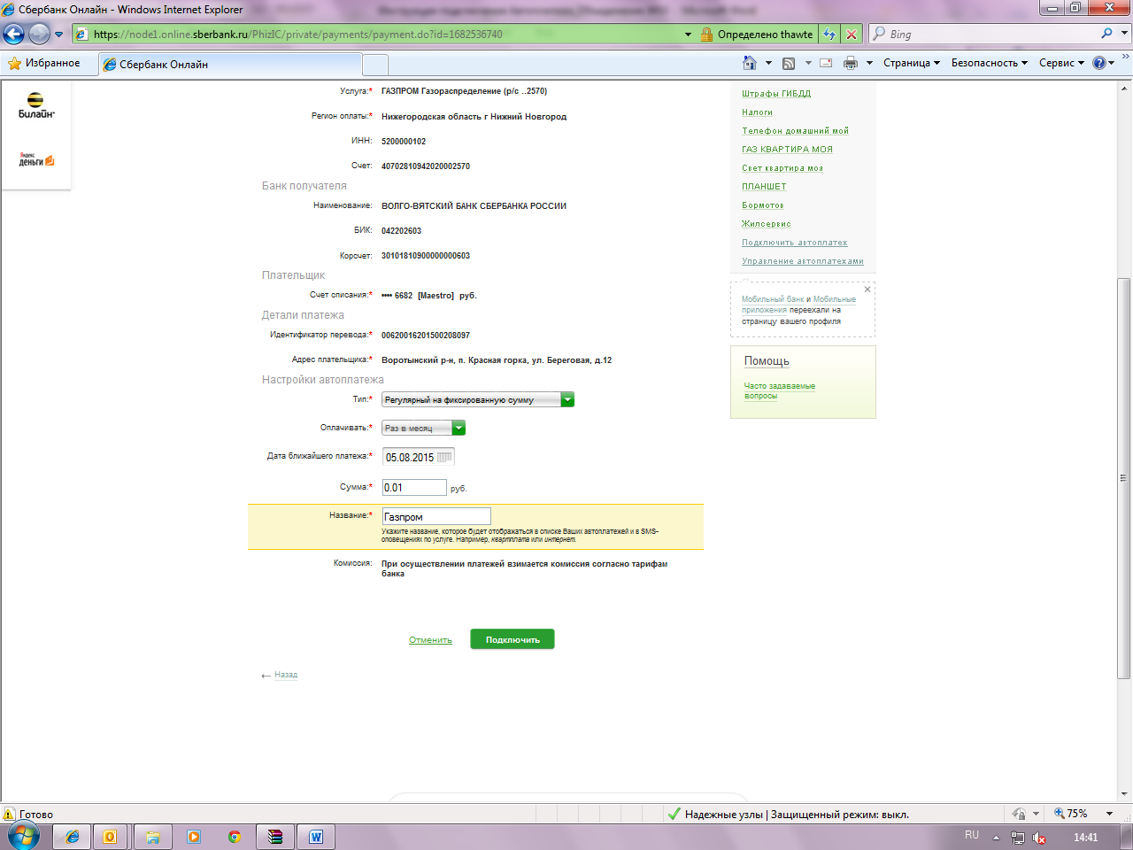 | 5) Для подтверждения Автоплатежа  нажмите Подтвердить по SMS.  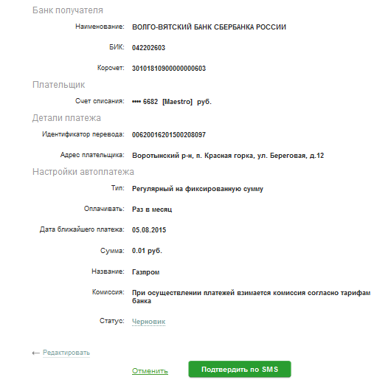
6) Введите одноразовый SMS-пароль, который пришел на номер телефона, подключенного к сервису Мобильный банк. Автоплатеж будет принят банком к исполнению.

Каким образом следить за исполнением Автоплатежа или распечатать чек с отметкой об исполнении?
1) В правом меню Сбербанк Онлайн на главной странице выберите Мои автоплатежи.
В открывшимся меню перейдите по ссылке Мои автоплатежи, выберите Автоплатеж по названию поставщика Газпром.

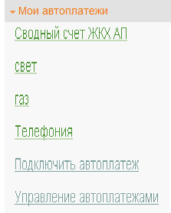
2) Отобразится график платежей из последних 10 операций. Так же у вас есть возможность выбрать опцию За период.
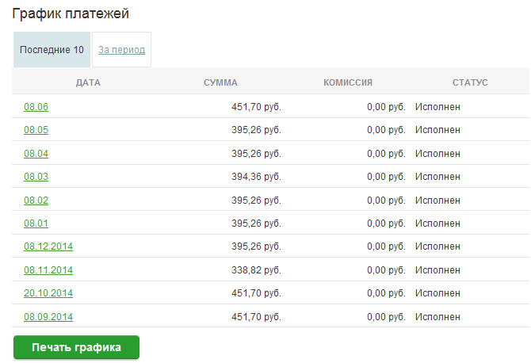
3) Выбрав интересующую Вас операцию.  Нажмите Печать чека  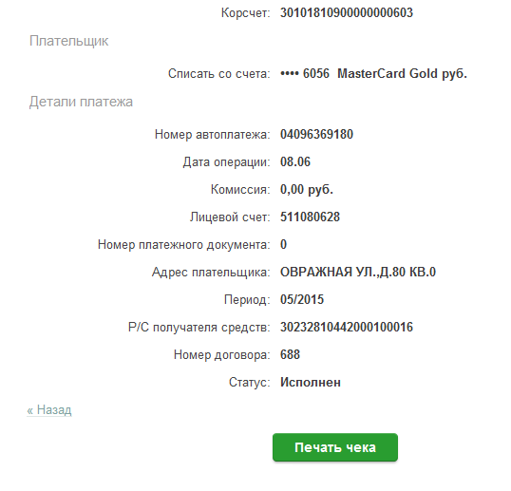 | 4) Распечатается чек.  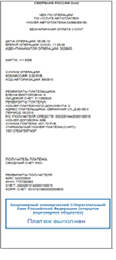

Информация в Сбербанк Онлайн храниться с момента первого Вашего входа и использования данной системы.

